DIGITALIQUES CARDIOTONIQUES
I/ Introduction /Conclusion :
-Intoxication Rare mais potentiellement Grave, Fragments Fab a récemment révolutionné le traitement mais l’inconvénient majeur reste non disponibilité car il est très coûteux
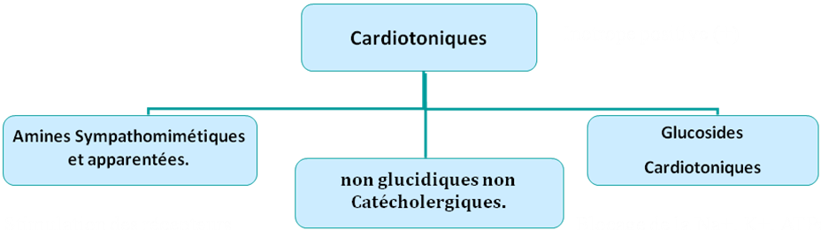
-Faible IT → Suivi Thérapeutique.

Digitaliques et autres Inotropes.

II/Digitaliques cardiotoniques
Propriétés communes:
-Analogie structurale.
- Origine végétale.
- Effets pharmacologiques =, Cinétique #.
- Faible index thérapeutique (→surveillance régulière)
1/ Définition :
Hétérosides d’origine Naturel (Digitale ++ )
Douées de propriétés Cardiotoniques
- Contractilité des fibres myocardiques
- Débit cardiaque


2/ Origine : Famille des Scrofulariacées
A- La digitale :
1- Digitale pourpre : Digitalis purpurea
Digitoxine (Digitaline)
2- Digitale laineuse : Digitalis lanata
Digoxine, Acétyldigoxine
Digitoxine, Acétyldigitoxine : mineurs
B-Strophantus gratus : Ouabaïne

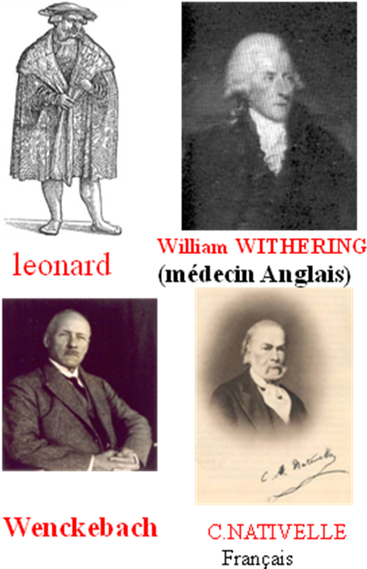
3/ Historique :
-1542: Décrite sous ce nom : Digitale pourpre
-17ème siècle par PARKINSON : antiépileptique.
-1785 W. WITHERING: Effets bénéfiques dans les états congestifs.
-1868 C.NATIVELLE : Isolement de Digitaline
-1910 Wenckebach : Indication dans les maladies cardiaques.

4/ Structure : Group homogène.
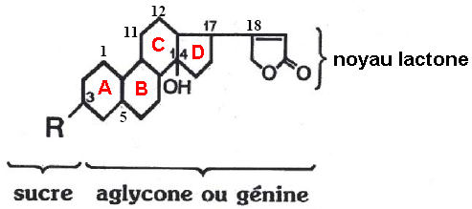
Génine Stéroidique + Partie Osidique.
(Type cardénolide (C 23) (+ souvent oligosidique).
- Génine: Squelette stéroidique comportant :
- OH en 3 β, sur lequel se fixe la partie osidique ;
- OH en 14 β.
- Cycle lactonique insaturé en 17 β.
- Partie osidique : Fixée sur OH en 3 β de la génine.
Nature des oses : Hexoses (D-glucose) ; désoxy-oses (D-digitoxose, D-cymarose…)
Nombre des oses : 1 à 4.

5/ Classification :
Hétérosides I ^{aires} dans la plante fraiche (4 sucres avec D glucose terminale) → dessiccation → Hydrolysés par β-glucosidase → Hétérosides II ^{aires}.
A/ Digitale pourpre :  Chef de fil :  -Digitoxine 1 (OH) en C₁₄ | 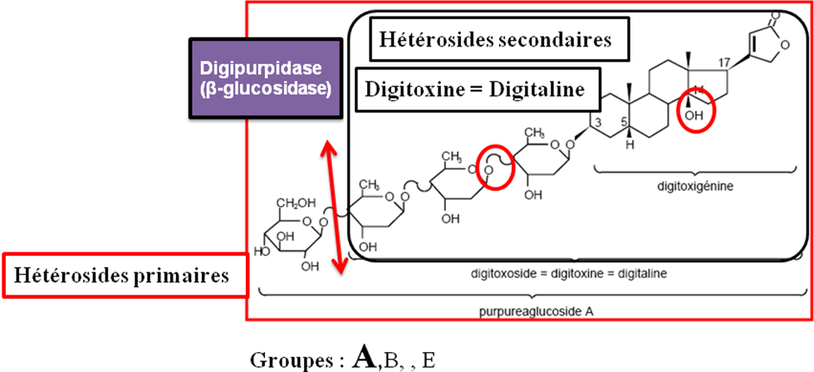
B/ Digitale laineuse :  Chef de fil :  Digoxine = 2 (OH) C₁₂ et C₁₄ | 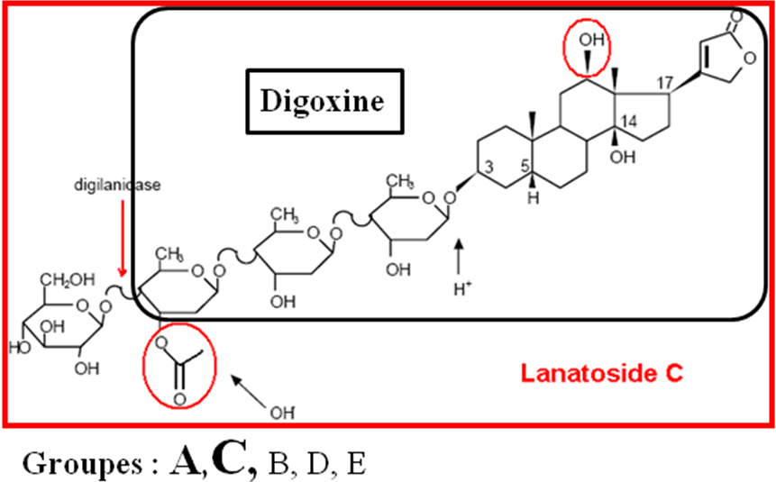
C- Strophantine : | 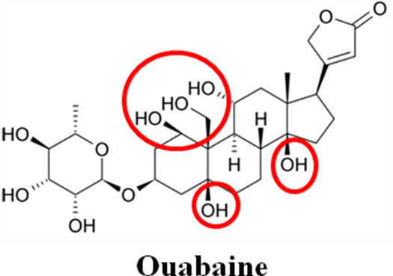
6/ Relation structure activité :
1/ Génine : Partie active des hétérosides
-Cycle Lactonique Pentagonal et sa Double liaison.
Indispensables -Substitution de C-17 en β.
- Enchainement X=C-C=(ou X : Hétéroatome).
-Cycles C, D en Cis.
- A, B en Cis (Uzarigénine isomère Trans de la Digitoxigenine est (-) active).
2/ Sucre : Modifie la polarité (→solubilité) de la génine donc  et module ainsi l’activité.
3/ Substituants de la génine : OH en C₃, C₁₄ +++; OH C₃, C14 en ß et H en C₅ intervient dans l’activité
III/ Pharmaco-Toxico Dynamie
1/ Rappel physiologique : Cycle cardiaque : contraction et relaxation
Contraction | Relaxation
Potentiel d'action émis par les nœuds sinusaux.  Les Ions Na⁺ et Ca⁺⁺ entrent dans la cellule → Libération de Ca⁺⁺ (Canaux Ca⁺⁺) par le Réticulum sarcoplasmique (RS)  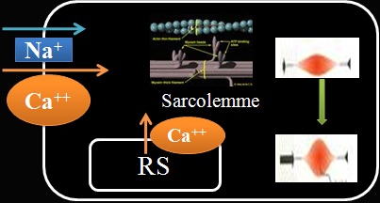→ [Ca⁺⁺] intra C →Interaction Actine et Myosine→ Raccourcissement du sarcomère =Contraction (couplage électromécanique). | Retour du potentiel de membrane au repos.  Transport actif du Na+ (ATP) hors de la cellule par Na⁺, K⁺ -ATPase.  Ca⁺⁺ Cytosolique soit :  -Repompé à l’intérieur du RS par Ca++-ATPase  -Extrudé de la Cellule soit par :  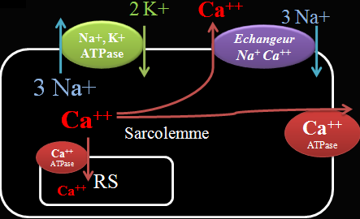 -Echangeur Na⁺-Ca⁺⁺.  -Ca⁺⁺-ATPase de la membrane plasmique,
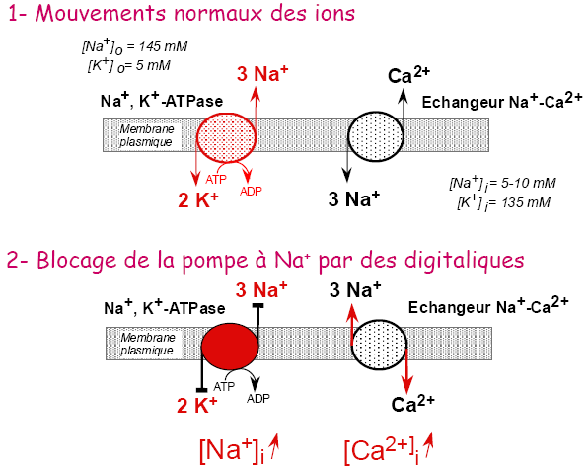
2/Mécanisme d’action :
Règle de 03 R : Ralentir, Renforcer, Régulariser le Rythme cardiaque
Pharmacologique : Inhibition de l'ATPase Na⁺ K⁺ (se fixe ~ s/u α de la face extracytoplasmique → Empêche la sortie des ions Na+ hors de la cellule→ Na⁺ Intra C → Echangeur Na - Ca⁺⁺ : Travaille dans le sens inverse (pour expulser le Na⁺)→ [Ca⁺⁺] intra C→ Ca⁺⁺ libérée par RS → Contractions
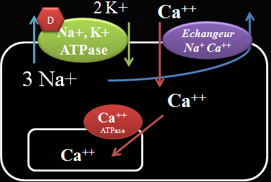
Toxicologique :
 Ca⁺⁺ cytoplasmique dépassant la capacité de stockage du RS (surcharge en Ca⁺⁺) Conséquences :
1 →Extrasystoles (Ca⁺⁺ en excès bloque la relaxation pendant la diastole : contracture.)
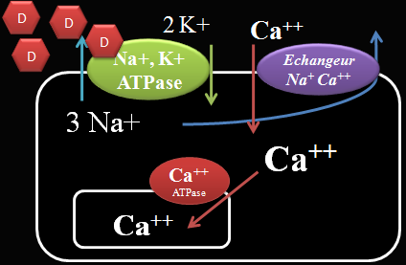
2 → [Ca⁺⁺] → Dépolarisation grâce aux échangeurs Na⁺-Ca⁺⁺
3 →Plusieurs cycles libération-recapture de Ca⁺⁺ sont nécessaires pour restaurer l'équilibre de Ca⁺⁺ entre RS et du cytoplasme.
→Arythmie ventriculaire.
3/ Effets :
Cœur | -Inotrope (+) (contractilité) : effet fondamental :  Force et Vitesse de contraction (donc du volume d'éjection systolique et du débit cardiaque).  -Bathmotrope (+) (excitabilité). Au niveau ventriculaire avec  périodes réfractaires.  -Chronotrope (-) (fréquence). La bradycardie résulte de :  - Action directe sur le nœud sinusal,  - Action indirecte sur le S. N. sympathique :  - Inhibition du tonus sympathique.  - Augmentation du tonus vagal.  - Dromotrope (-) (conduction). Ralentissement de la conduction sino-auriculaire et auriculo-ventriculaire (stimulation du nerf vague)
Rein | Action diurétique :  -Directe : $ réabsorption du Na+ dans le tube distal.  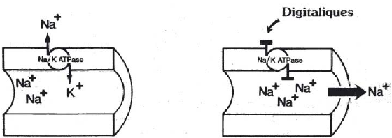 -Indirecte : $ post-charge, amélioration du retour veineux et augmentation du débit cardiaque
Centraux | -Action sur le bulbe et sur le cortex visuel (troubles de la vision des couleurs)  -Stimulation de l'area postrema àNausées, vomissements
Périph | - Sujet sain : légèrement vasoconstricteurs veineux (et artériels).  -Insuffisance cardiaque : vasodilatateurs (par diminution du tonus sympathique).
Consom O₂ | - Cœur sain : #  - Insuffisance cardiaque: $ (ralentissement du rythme et $de la post-charge).
4/ Indications thérapeutiques :
- Insuffisance cardiaque Aiguë et Chronique ++ (Indication privilégiée des digitaliques).
- Les troubles du rythme supra-ventriculaires : Fibrillation auriculaire (+++), flutter auriculaire, Tachycardie atriale, Les accès de tachycardie Fonctionnelle, chez l'enfant.

-Posologie :
Digoxine | Attaque : 1 à 2 mg/jour en plusieurs prises.  Entretien : Adulte 0.25mg /jour en une ou deux prises.  Enfant 10 à 20 ug/kg/jour
Digitoxine  Adulte | Attaque : 0.8 à 1.2 mg en 2 à 4 jours.  Entretien : 0.4 et 0.8 mg (soit 4-8 Cp) à répartir sur plusieurs jours de la semaine.

En Algérie : Digoxine Cp.sec 0,25 /0,125 mg B/30 / Sol. Buv 0,05 mg /ml Fl/60ml,Sol.Inj IV 0,5 mg/2ml
VI/ Pharmaco-Toxico-cinétiques : Fonction de polarité (Nbre OH)
 |  | Digitoxine | Digoxine | Ouabaïne
Propriétés | Structure | 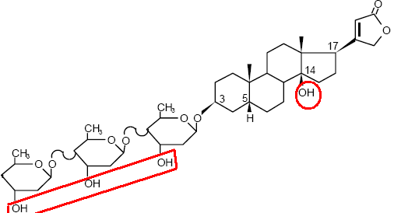 | 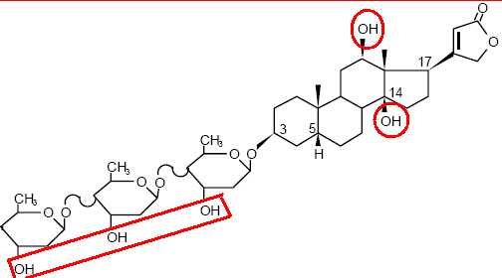 | 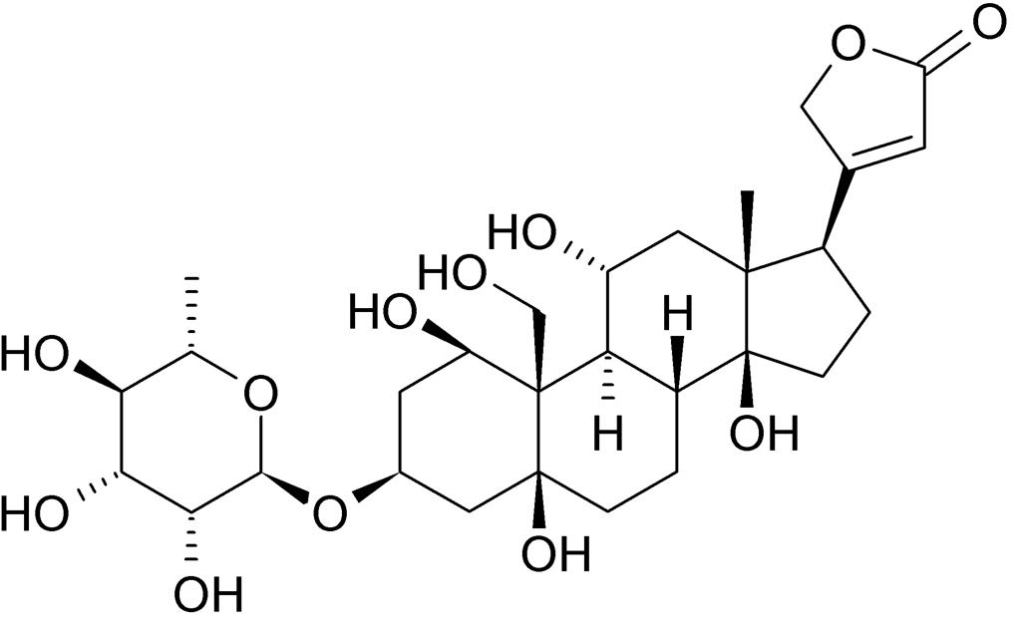
Propriétés | Nombre d’OH | 1 +(3) | 2 +(3) | 5 +(3)
Propriétés | Liposolubilité | +++ | + | 0
Absorption | Estomac, Intestin +++ (jéjunum)
Absorption | BD | 100 % | 70-80%(à90-100%Elixirs) | 0 %
Absorption | Voie d’Adminis | Orale | Orale, IV | I.V
Absorption | Pic plasmatique | 30 à 90mn (→ 2H)
Distribution | Fixation à l’ALB | 95 % | 25 % | 0 %
Distribution | VD (l/kg) | 0.46 | 5.61
Distribution | Fixation Tissulaire | Rein, Foie, Cerveau, Muscles, Myocarde ++
Distribution |  | Cycle entéro hépatique
Distribution |  | àlait maternel àbarrière placentaire [fœtale] = [maternelle].
Métabolisme | Dégradation Hépatique | 75 - 90% | ~ 10 % | 0
Métabolisme | 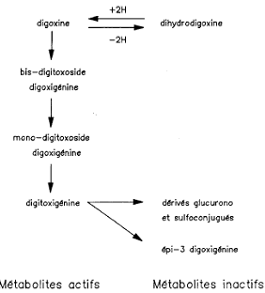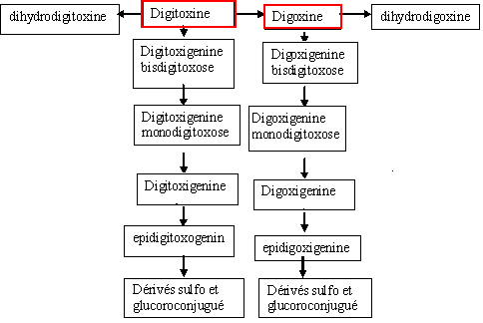  Nature :  ΦI :  Oxydation  Hydrolyse  Réduction -  ΦII :  Glucurono  Sulfo
Elimination | T ½ plasm | 5 à 7 jours (160 H) | 36 H | 9 H
Elimination | Voie d’Elimination | Biliaire+, Urinaire | Urinaire (++):  85-90 % : inchangée.  10% : métabolites | Urinaire

V/ Interactions médicamenteuses
 | Médicament | Interaction
Dynamique | -ß-stimulants  -ß-bloquants | -hyperexcitabilité cardiaque  - effet chronotrope et dromotrope négatif
Dynamique | sels de Calcium  sels de Potassium | Synergie(association létale).  Antagonistes
Absorption | Interaction non spc sauf pour Cholestyramine
Distribution | Furosémide |  Volumes des liquides extracellulaires→ [Digitaliques].
Métabolisme | Phénobarbital  Rifampicine | Interrompt le cycle entero-hépatique  Inducteurs enzymatiques :  catabolisme hépatique (digitoxine)
Elimination | Diurétiques épargnants K  Spironolactone | Elimination urinaire de la digoxine en inhibant sa sécrétion  Elimination : Inhibition de sécrétion tubulaire distale.
 | Quinidine (Dist et Elim) | Clairance rénale, Vd (digoxinémie), troubles ECG
VI/ Intoxication aux digitaliques
Doses : ng /ml | Digitoxine | Digoxine
-Thérapeutiques  -Toxiques | 15-25  > 30 | 0.8 -2.00 (1 à 1,5 ng/ml (effet hémodynamique en plateau)  >2.5

-Clinique intoxication : Mortalité : 20% ; Clinique : Digoxine = Digitoxine
1) Digestifs | Anorexie, Diarrhées, Nausées, Vomissements (80p.100) par :  - Irritation gastrique et Stimulation de l'area postrema « Trigger zone ».
2)Neurosensoriel | SNC | Somnolence ,Obnubilation ou agitation avec angoisse (25%)à état psychotique aigu (délire confusionnel, hallucinatoire).  -Céphalées, myalgies, asthénie sont fréquentes.
2)Neurosensoriel | Oculaires  Chronique ++ | Dyschromatopsie avec auréoles colorées (jaune ou verdâtre autours des objets), vision floue ou tremblante, micropsie, amblyopie…
3)Cardiaques +++  →Pronostic | Conduction  + /- précoces | -Bradycardie, voire d’Asystolie.  -Désynchronisation des périodes réfractaires à Réentrée ventriculaire.  - Bloc auriculo-ventriculaire
3)Cardiaques +++  →Pronostic | Automatisme  Très précoce | -Extrasystoles ventriculaires.  - Arythmies ventriculaires : 2 mécanismes :  - Foyer ectopique (hyper automatisme)  - Phénomène de réentrée.
3)Cardiaques +++  →Pronostic | ECG | - Abaissement du point J avec un sous décalage du segment ST “cupule digitalique”
Rénal | Perte d'eau et de sel
Décès : ils peuvent être le fait d’une
- Fibrillation ventriculaire.
-Asystole prolongée. à Défaillance multi viscérale ou séquelles anoxiques.
- Insuffisance circulatoire cardiogénique
Facteurs de Risque : Age, Hommes, Digoxinémie, Hypokaliémie, ATCD^{s} cardiaques, Bloc A-V
Facteurs influençant l'intoxication digitalique :
Age | Nouveau né: Immaturité rénale et hépatique  -Sujet âgés :  risque  - Hypersensibilité intrinsèque des récepteurs aux digitaliques.  -Hypokaliémie facilement induite ($alimentation, laxatifs, diurétiques)  - Réduction de la masse musculaire à # [digitaliques]  -$ fonction rénale à $ élimination
Insuffisance Rénale | Digoxine: (90%) : # [sanguines] à # T 1/2.  Digitoxine:$ T 1/2 malgré une réduction de l’élimination rénale : h métabolisme hépatique et peut être de l’élimination fécale
Insuffisance hépatique | Digitoxine : +++  -$ métabolisme hépatique.  - T ½ ~ stable (h élimination rénale).  Digoxine : --
Grossesse et allaitement | →Lait maternel (minimes). àBarrière placentaire [fœtale] = [maternelle].  à Après l’accouchement à [maternelle] x 2
Trbles Thyroïdiens | Hyper thyroïdiens : Relativement résistants aux digitaliques.
Troubles Hydroéléctrolytes | HypoKaliémie : h sensibilité aux digitaliques # Hyperkaliemie (résistance)  HypoCalcémie $ la toxicité # Hypercalcémie  HypoMagnesémie #la toxicité (àSels de Mg⁺⁺)
Traitement de l’intoxication aux digitaliques :
Décontamination digestive | Lavage Gastrique : 2 H  Charbon activé : (Colestyramine *)  -Dose de charge : 50-100 g (1g/kg pour enfant)  -Administration Répétée : 25g / 6H pdt :  -24H : Digoxine.  -Plusieurs jours : Digitoxine (circulation entérohépatique).  Limite : Effet émétisant des digitaliques.
Symptomatique  But : Prévenir et de corriger les troubles hydro électrolytiques et autres facteurs aggravants. | -Hospitalisation en réanimation avec monitorage cardiaque continu.  - Surveillance de l’ECG Digoxine : 48 heurs  Digitoxine : 5 à 10 jours  -En cas de bradycardie : Atropine.  -Entraînement électrosystolique externe : réservé aux :  -Bradycardies sévères résistantes à l’atropine.  -Troubles avancés de la conduction auriculo-ventriculaire.  -Corriger les Anomalies ioniques avec prudence.  -Empêchement de la fixation myocarde-molécule:  - Sels de K+/Mg++ EDTA ($Calcémie), Spironolactone par IV.  -Lidocaine (anti arythmique): Active sur troubles de l’excitabilité ventriculaire.  -Diphenylhydantoine : si échec de la lidocaine.  -Phénytoïne (anti arythmique) : peu utilisée.  +++ L’immunothérapie : traitement anti-arythmique plus sur.  A proscrire : Catécholamines.
Spécifique :  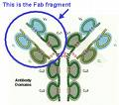  Les fragments Fab d’anticorps antidigitaliques occupent maintenant le devant de la scène dans la prise en charge des ces intoxications. | Principe : formation de complexe immun stable ( 1 Fab = 1 Digitalique).  -Dynamique :  -Masquer le toxique de ces sites moléculaires (Na+ K+ ATPase)  -Libération des digitaliques à partir de leurs Récepteurs.  -Cinétique: T_{1/2} Fab-digitalique : 10 à 20 H< Digoxine (36h) ; digitoxine (160 h)
Efficacité : n’est plus discutée chez l’homme
Rapide : -Réversibilité des signes clinques est obtenue dans 30 à 60 min.
-Anomalies de ECG et hK+ sont corrigés en 1 à 4 heurs
Bonne tolérance : (sauf réactions allergiques rares)
Modalité
Neutralisant curative = équimolaire : 100% de digitaliques
Si : Risque vital immédiat.
Neutralisant prophylactique = semi-molaire : 50% de digitaliques
Si : Facteurs pronostiques :
-- Kaliémie > 4,5 mmol/l +++, Age> 55 ans, Bradycardie < 50/min ne répondant à l’atropine
- ATCDs cardio-vasculaires
-Bloc auriculo-ventriculaire
Dose
1-Estimation de la charge corporelle totale en digitalique (mg) : CC :
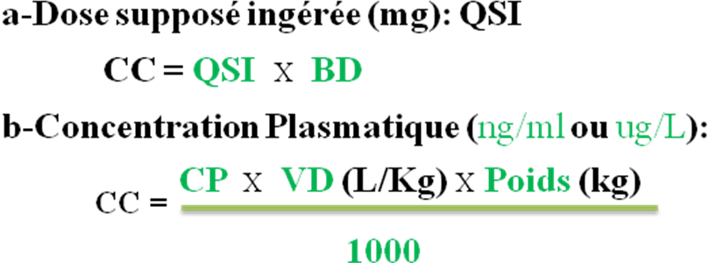

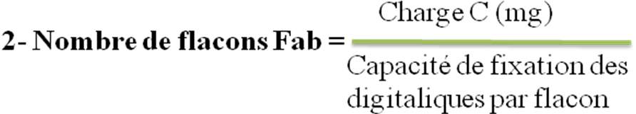
Ex : 1 Flacon = DIGIDOT ° à 1mg Digoxine ou Digitoxine
1 Flacon = DIGIBIND ° à 0,6 mg digoxine ou digitoxine
Epurateur | -Hémodialyse, Hémoperfusion, Diurétiques: n’ont pas d’intérêt clinique.  -Faible Concentration sanguine.  -Forte liaison protéiniques (Digitoxine).  -Forte Fixation tissulaire.

VII/ Détection et dosage
Propriétés physicochimiques :
Digitoxine | Digoxine | Ouabaine
Insoluble : Eau  Soluble: Chloroforme, E-OH, éther.. | Insoluble : Eau, éther.  Soluble : Chloroforme, E-OH, pyridine + | Soluble: Eau, E-OH Chloroforme, éther…
Prélèvement : Sang, Urine, LLG, Bile, Salive …
Extraction : Liquide-Liquide, SPE... PH : Peu d’influence (mais ou→ hydrolyse).
 | Digitoxine | Digoxine | Ouabaine
Réaction colorée | Test Penta chlorure d’antimoine : jaune→ marron noir → violet |  | H₂SO₄ —orange–marron (lente).
CCM hRf | TD —03  Methanol— 88 | TD— 01  Méthanol —85 | Fluo jaune-verte  Jaune  -------------
-Ac perchlorique (366nm)  -p-anisaldéhyde (100°)  -Chromatine T (+ TCA) à 100° (Jensen) à 366nm. | Fluo Rouge  Bleu  Fluor jaune | Fluo Bleue.  Bleu  Fluor bleue verte | Fluo jaune-verte  Jaune  -------------
 | Limite de Détection : 50 ng/spot |  | Fluo jaune-verte  Jaune  -------------
A -Dépistage :
B-Dépistage et/ou Dosage :

1-Méthodes Immunochimiques: Intérêt : Simple, Rapide, Fiables è Adapté à l’urgence
- RIA, EMIT, ELISA, FPIA++, KIMS++ (Cobas)
Digoxin -Sensibilité : ~ 0,2 ng/ml
- linéarité →: 4-7 ng/ml

Digoxinémie et Traitement anti dotale par Fab :
Méthodes immunochimiques standards (pluparts) ne différencient pas la f/ libre de la f/ complexée.
à Digoxine Libre : Seule permet de s’assurer de l’efficacité du traitement anti dotale à Ultrafiltration++
à Digoxine Totale : Dosage 24 h et 48 h après l’injection de l’antidote.
➲ Calculer T ½ des Cpxes Dig-Fab et de déterminer quand le Dig doit être, si nécessaire, réintroduite

Digoxin-like : Substances réagissant avec les anticorps antidigoxine→ faux + ; fausse du résultat.
Détectées chez: Insuffisants Rénaux et Hépatiques, Femmes 3 ° trimestre, NNé.
Interprétation : α / Tableau clinique ; sinon confirmation méthode de référence.
Suivi Thérap | Prélèvement | Normes
Suivi Thérap | 6 à 8 heures (Equilibre). | [0,8-2,00] ng/ml
2-Méthodes chromatographiques :

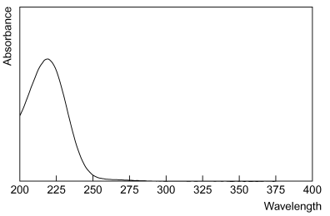
a-HPTLC : Abs à 218nm (pic) ou Fluor* à 366nm : (Chromatine T + TCA).
b-HPLC : (n’est pas utilisée en routine)
HPLC UV /DAD: Exp. C18; Eau / Acétonitrile (75:25, v/v); 218 nm.
HPLC-FLD : Après dérivatisation (Ac déhydroascorbique et Cl⁻ de naphthoyl).
Couplage HPLC -immunochimie: Exp HPLC - RIA : Dig et leurs Mbtes.
c-LC/SM et MS/MS / GC/MS : Méthode de confirmation (++++)
LD : 0,1 ng/ml Digitaliques et leurs Métabolites.
GC/MS : Dérivatisation : Hydrolyse acide à TMS

DISCUSSION
La Détection de digoxine et ses analogues dans divers milieux biologiques est difficile par un simple dépistage de routine (CCM, HPTLC, HPLC) même dans le cas des intoxications massives. L’Identification à partir des préparations galéniques ou LLG est difficile à cause des faibles [C]^{s} et mauvaises caractéristiques analytiques (très faible absorption UV, spectre non caractéristique…).
Cependant le Dosage sérique; par les méthodes immunochimiques est Simple et Rapide et il est de grande utilité pour le suivi thérapeutique et dans le cas des intoxications aux digitaliques.
-La LC/MS -GC/MS : constituent les méthodes de référence.

